Министерство образования и науки Российской Федерации
Государственное образовательное учреждение высшего профессионального образования
«Кубанский государственный технологический университет»
Кафедра производства строительных конструкций
и строительной механики

Методические указания и задания к расчетно-графической
работе № 1 по курсу «Сопротивление материалов»
для студентов III курса очной формы обучения
по направлению 270800 «Строительство»
Краснодар
2013
УДК 539.3

Сопротивление материалов: метод. указания и задания к расчетно-графической работе № 1 для студентов III курса очной формы обучения по направлению 270800 Строительство / Сост.: С.Ю. Молдаванов, В.И. Дунаев; Кубан. гос. технол. ун-т. Каф. производства строительных конструкций и строительной механики. – Краснодар: Изд. КубГТУ, 2013. – 50 с.

Изложена методика расчета тонкостенных стержней открытого профиля, работающих в условиях стесненного кручения, основанная на теории В.З. Власова. Рассмотрены примеры выполнения расчетно-графической работы (определение геометрических характеристик поперечных сечений, вычисление внутренних силовых факторов и углов закручивания, построение эпюр распределений нормальных и касательных напряжений по профилю поперечного сечения). В методические указания приведены варианты расчетных схем и исходных к контрольным задачам, а также список рекомендуемой литературы.

Ил. 22. Табл. 1. Библиогр. : 3 назв.

Печатается по решению методического совета Кубанского государственного технологического университета

Рецензенты: канд. физ.-мат. наук, доц. кафедры ПСКиСМ КубГТУ С.Б. Лозовой;
канд. техн. наук, доц., зав. кафедрой СКиГС КубГТУ М.А. Тамов.

© КубГТУ, 2013
Содержание
1. ОБЩИЕ ПОЛОЖЕНИЯ
Дисциплина «Сопротивление материалов» изучается студентами бакалавриата, обучающимися по направлению 270800 «Строительство», в 4 и 5 семестрах. В каждом семестре предусмотрено выполнение четырех расчетно-графических работ. Каждая расчетно-графическая работа (РГР) обязательно должна иметь титульный лист установленного образца (см. рис. 23). Все РГР оформляются на стандартных листах писчей бумаги формата А4 (297х210 мм). На лицевой стороне листа вычерчивается стандартная рамка (см. рис. 24). Оборотная сторона листа остается чистой для внесения необходимых исправлений в расчет. Удалять замечания преподавателя или вырывать листы из проверенных РГР не допускается.
Расчетно-графическая работа выполняется чернилами или пастой черного, синего или фиолетового цветов. Распечатка текста расчетно-графической работы на принтере не допускается. Пояснительная записка содержать задание и исходные данные для выполнения РГР. Перед каждой расчетной операцией необходимо дать краткое пояснение смысла и последовательности выполнения этого этапа расчета. Все расчеты должны выполняться с соблюдением правил приближенных вычислений с точностью до двух цифр после запятой, кроме особо оговоренных случаев.
Чертежи в работе должны быть выполнены аккуратно, карандашом или черной ручкой, в выбранном масштабе, с помощью чертежных инструментов. Характерные ординаты эпюр и графиков, оси и другие величины рекомендуется выделять цветом, отличным от основного. На чертежах следует проставлять как буквенные, так и численные значения размеров, нагрузок и реакций опор. Работы, выполненные с нарушением этих указаний, не зачитываются и возвращаются без студенту без проверки.
Оформление работ должно строго соответствовать образцам, приведенным в методических указаниях. Расчетно-графическая работа, выполненная и оформленная с нарушением требований кафедры, на проверку не принимается. Все расчетно-графические работы подлежат защите в установленном порядке.
Студент обязан взять исходные данные для решения задачи из соответствующих таблиц, используя заданный преподавателем трехзначный шифр. Для получения исходных данных необходимо выписать из таблицы три строчки: одну, отвечающую первой цифре шифра; вторую, отвечающую второй (средней) цифре, и третью, отвечающую последней – третьей цифре шифра. Работы, выполненные с нарушением этих указаний, не зачитываются и возвращаются без студенту без проверки.
Несамостоятельно выполненные расчетно-графические работы не дают возможности преподавателю-рецензенту вовремя заметить недостатки в работе студента. В результате студент не приобретает необходимых знаний и оказывается неподготовленным к экзамену.
Рисунок 1

10 мм
10 мм
5 мм
5 мм
5 мм
5 мм
20 мм

Рисунок 2

Таблица 1
Первая цифра шифра | Геометрические размеры сечения (см) |  | Вторая цифра шифра | Нагрузки, действующие на балку |  |  |  | Третья цифра шифра | Тип балки | Длина балки L (м) | Тип  сечения
Первая цифра шифра | а | δ | Вторая цифра шифра | F₁ (кН) | F₂ (кН) | q₁ (кН/м) | q₂ (кН/м)
1 | 21 | 1,4 | 1 | 20 | − | − | − | 1 | А | 4 | 1
2 | 22 | 1,6 | 2 | − | − | 8 | − | 2 | В | 5 | 2
3 | 23 | 1,8 | 3 | 25 | − | − | − | 3 | А | 6 | 3
4 | 24 | 2,0 | 4 | − | − | 10 | − | 4 | В | 7 | 4
5 | 25 | 2,5 | 5 | 30 | − | − | − | 5 | А | 8 | 5
6 | 26 | 1,4 | 6 | − | − | − | 8 | 6 | В | 4 | 6
7 | 27 | 1,6 | 7 | − | 20 | − | − | 7 | А | 5 | 7
8 | 28 | 1,8 | 8 | − | − | − | 10 | 8 | В | 6 | 8
9 | 29 | 2,0 | 9 | − | 30 | − | − | 9 | А | 7 | 9
0 | 30 | 2,5 | 0 | − | − | − | 12 | 0 | В | 8 | 0

Типы закрепления балки
А | В
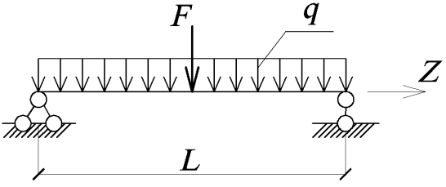 | 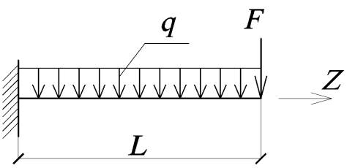

а  2а  а  1  F₁  а  2а  F₂  q₁  q₂ | а  2а  а  2  3а  F₁  F₂  q₁  q₂ |  | а  2а  а  3  а  2а  F₂  F₁  q₁  q₂
а  2а  а  4  а  2а  F₂  F₁  q₁  q₂ | а  2а  а  5  а  2а  F₁  F₂  q₂  q₁ |  | а  2а  а  6  3а  F₂  F₁  q₂  q₁
а  2а  а  7  а  2а  F₁  q₂  q₁  F₂ |  | а  2а  а  8  а  2а  F₁  q₂  F₂  q₁
4а  0  а  а  а  F₁  F₂  q₁  q₂ |  | 4а  9  а  а  а  F₁  q₂  F₂  q₂
Рисунок 3 − Схемы тонкостенных поперечных сечений

Не следует приступать к выполнению контрольных заданий, не изучив соответствующего раздела курса. Если основные положения теории усвоены слабо и студент обратил мало внимания на подробно разобранные примеры, то при выполнении расчетно-графической работы возникнут большие затруднения.

1.1 Исходные данные к расчетно-графической работе
Для заданного типа поперечного сечения балки необходимо:
- определить положение центра тяжести;
- построить эпюры линейных координат;
- вычислить осевые моменты инерции сечения;
- построить эпюру секториальных координат;
- определить положение центра изгиба;
- построить эпюру главных секториальных координат;
- вычислить главный секториальный момент инерции сечения;
- вычислить момент инерции сечения при чистом кручении;
- вычислить изгибно-крутильную характеристику сечения.
Для заданной расчетной схемы балки следует:
- записать аналитические выражения для определения внутренних силовых факторов;
- рассчитать значения внутренних усилий для характерных сечений (опорные сечения, середина и четверти пролета);
- построить эпюры внутренних усилий ( или , или , , , , ).
Для опасных сечений балки:
- определить величину нормальных и касательных напряжений;
- построить эпюры нормальных и касательных напряжений (от воздействия каждого внутреннего усилия и результирующие).
Задание на расчетно-графическую работу следует выбрать в соответствии с заданным трехзначным шифром по таблице 1 и рисунку 3.

1.3. Теоретические сведения о тонкостенном стержне

Тонкостенным стержнем называется стержень, у которого один из линейных размеров поперечного сечения мал по сравнению с остальными. Тонкостенные стержни могут быть закрытого профиля (трубчатое, коробчатое сечения) и открытого профиля (тавр, двутавр, швеллер и т.п.). В стержнях открытого профиля наиболее отчетливо проявляются особенности их расчета.
Тонкостенные стержни как расчетная схема сохраняют в себе основные свойства бруса при работе на растяжение, сжатие, изгиб и кручение. Вместе с тем тонкостенный стержень в силу своих геометрических особенностей проявляет свойства, существенно отличающие его от стержней сплошного сечения:
− не всегда применим принцип Сен-Венана с равномерным распределением усилий в сечении стержня;
− не соблюдается гипотеза плоских сечений, происходит их депланация за счет продольных перемещений точек поперечного сечения.
Условия крепления стержня влияют на депланацию поперечного сечения. Если депланация в различных поперечных сечениях различна, деформация называется стесненным кручением (рис. 4).
Депланация приводит к возникновению не только касательных, но и нормальных напряжений в поперечных сечениях стержня. Таким образом, при стесненном кручении тонкостенных стержней открытого профиля одновременно имеют место деформации кручения и изгиба.
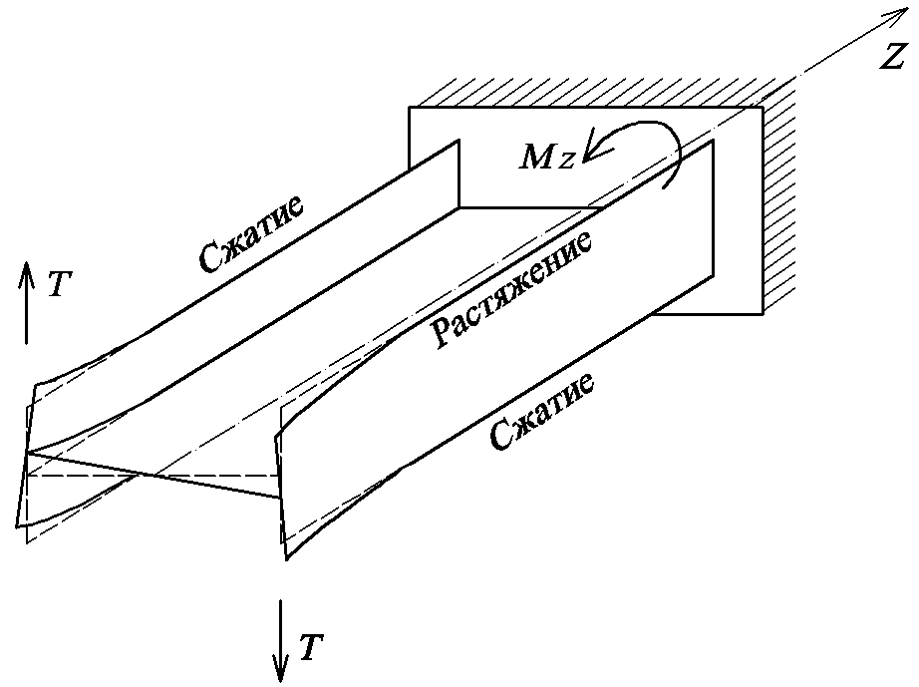
Рисунок 3 − Стесненное кручение стержня

Внутренние усилия в поперечных сечениях при стесненном кручении приводятся:
− к самоуравновешенной системе двух пар равных продольных сил N (рис. 4), которые называются бимоментом ;
− к изгибающему моменту или ;
− к поперечной силе или ;
− к моменту чистого кручения (рис. 4, а);
− к изгибно-крутящему моменту (рис. 4, б).

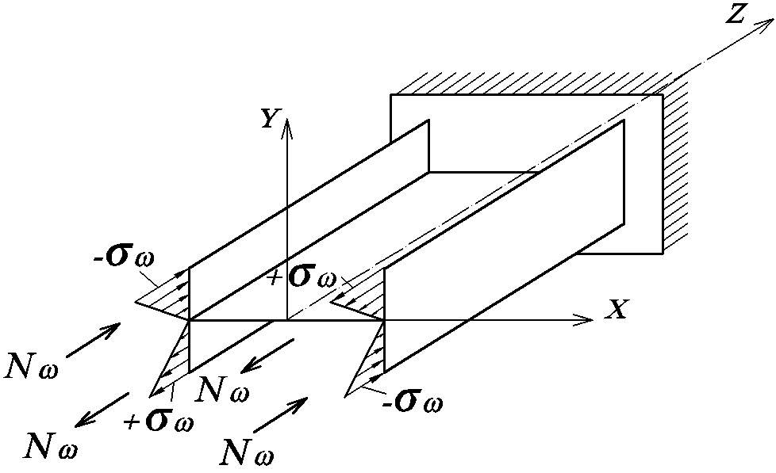
Рисунок 4 − Образование бимомента
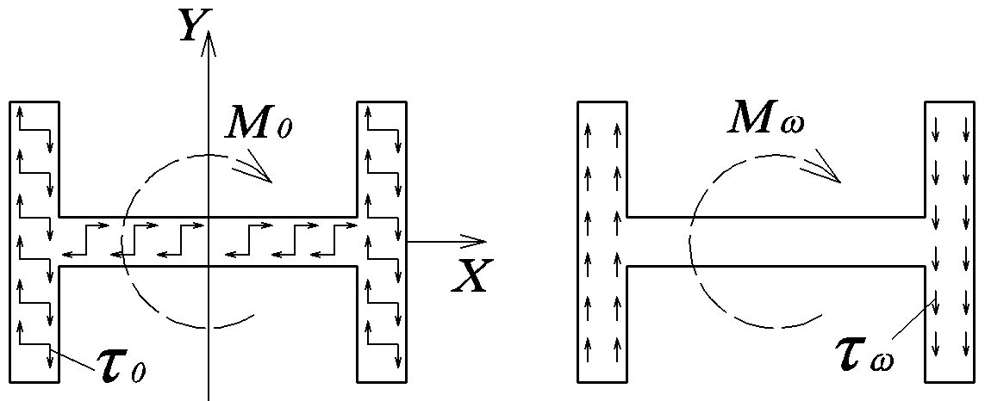
а б
Рисунок 4 − Внутренние усилия в тонкостенном сечении
а – момент чистого кручения;
б – момент изгибно-крутящий

2. ПОРЯДОК ВЫПОЛНЕНИЯ ЗАДАНИЯ

2.1. Определение положения центра тяжести, величины главных центральных моментов инерции поперечного сечения

Координаты центра тяжести поперечного сечения относительно произвольных осей и определяются по формулам
; ,
где А – площадь поперечного сечения; – статический момент площади относительно оси ; – статический момент относительно оси .
; ; .
Для определения главных центральных моментов инерции поперечного сечения и необходимо выполнить построение эпюр линейных координат X и Y в главных центральных осях сечения.
Вычисление и для тонкостенных стержней выполняется перемножением эпюр линейных координат с учетом толщины элементов поперечного сечения по правилу Верещагина:
; .

2.2. Определение координат центра изгиба

Центром изгиба называется такая точка, через которую должна проходить плоскость действия внешних сил, чтобы балка испытывала только деформацию изгиба (не подвергалась кручению).
Координаты центра изгиба А определяются по формулам
; ,
где – секториально-линейный статический момент сечения относительно оси Y;
– секториально-линейный статический момент сечения относительно оси X.
и вычисляются перемножением эпюр линейных координат с эпюрой секториальных координат по правилу Верещагина с учетом толщины элементов поперечного сечения:
; .
Секториальная координата определяется по формуле
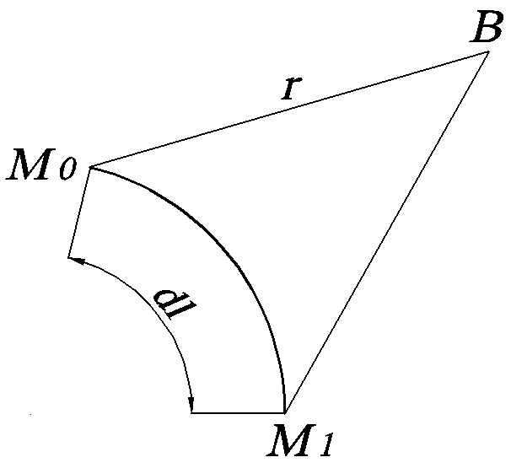
Рисунок 5 − Определение
секториальной координаты
.
Секториальная координата представляет собой удвоенную площадь сектора , образованную поворотом радиуса-вектора r относительно полюса B от начального положения до (рис. 5). Если поворот радиуса-вектора r вокруг полюса В от точки начала отсчета к точке осуществляется против хода часовой стрелки, то секториальная координата положительна. Для определения положения центра изгиба выполняется построение эпюры секториальных координат . Полюс В и точку начала отсчета располагают на контуре сечения по оси симметрии. Координаты центра изгиба откладываются от полюса В.

2.3. Построение эпюры главных секториальных координат поперечного сечения

Для построения эпюры главных секториальных координат полюс располагают в центре изгиба А, точку отсчета – на контуре сечения по оси симметрии.
Обязательной проверкой правильности вычисления координат центра изгиба является равенство нулю секториально-линейного статического момента или , который вычисляется перемножением эпюры главных секториальных координат с соответствующей эпюрой линейных координат:
;
.
Погрешность вычислений не должна превышать .

2.4. Вычисление момента инерции при чистом кручении, секториального момента инерции , изгибно-крутильной характеристики K

Момент инерции чистого кручения определяется по формуле
,
где – коэффициент, зависящий от формы сечения; – наибольший размер элемента сечения; – толщина элемента сечения.
Для двутаврового сечения ; для швеллера ; для таврового сечения .
Секториальный момент инерции вычисляется перемножением эпюры с учетом толщины по правилу Верещагина:
.
Изгибно-крутильная характеристика
,
где модуль упругости I рода ГПа; модуль упругости II рода ГПа.

2.5. Определение начальных параметров внутренних усилий и деформаций при стесненном кручении тонкостенных стержней открытого профиля

Величина внутреннего усилия в сечении тонкостенного стержня определяется методом начальных параметров по табл. 2, где – угол закручивания в начале координат; – относительный угол закручивания в начале координат; – бимомент в начале координат; – крутящий момент в начале координат. Начало координат располагается в левом сечении стержня.
Из четырех начальных параметров два неизвестных. Неизвестные начальные параметры определяются из условия крепления балки справа. Таким образом, при любом креплении однопролетной балки необходимо решать не более двух уравнений, вытекающих из условия опирания правого сечения балки (табл. 2).

2.6. Построение эпюр внутренних усилий

Аналитические выражения для определения внутренних усилий и деформаций можно составить по табл. 2. По результатам вычислений выполняется построение эпюр внутренних усилий: или – поперечных сил; или – изгибающих моментов; – бимомента; – момента чистого кручения; – изгибно-крутящего момента; – внешнего крутящего момента.

2.7. Вычисление нормальных напряжений

В сечениях тонкостенных стержней открытого профиля при стесненном кручении возникают нормальные напряжения
,
Таблица 2
Определение неизвестных начальных параметров

№ п/п | Схема закрепления  балки | Начальные параметры
1 | 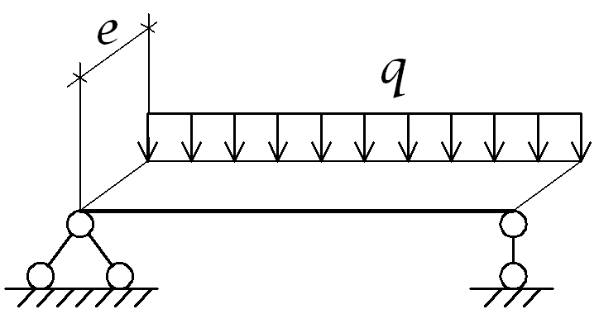 | $θ_{0}=0;$$B_{ω_{0}}=0;$  $$θ_{0}^{'}=−\frac{m}{K⋅{\text{GJ}}_{K}}\left(\frac{\text{Kl}}{2}−\frac{\text{chKl}−1}{\text{shKl}}\right);$$
2 | 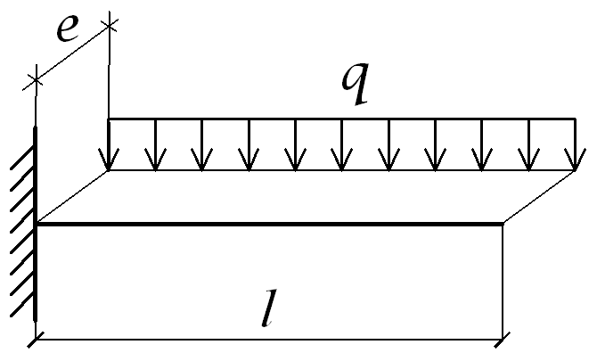 | $θ_{0}=0;$$θ_{0}^{'}=0;$  $M_{K_{0}}=−\sum{M_{K}}$
3 | 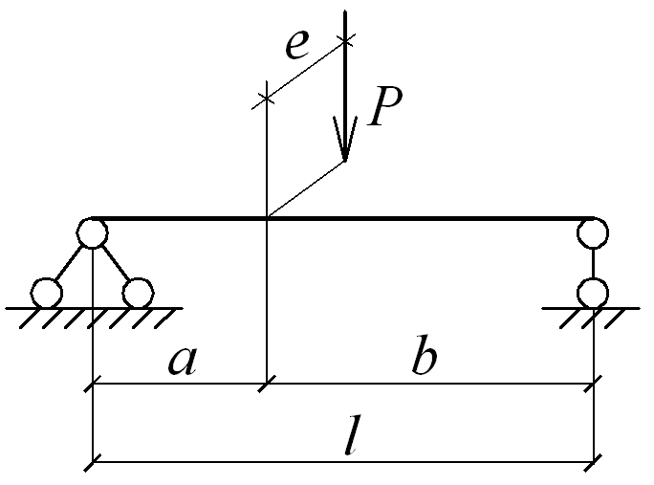 | $θ_{0}=0;$$B_{ω_{0}}=0;$  $$θ_{0}^{'}=−\frac{P⋅e}{{\text{GJ}}_{K}}\left(α−\frac{\text{shKl}α}{\text{shKl}}\right);$$  $$M_{K_{0}}=−α⋅P⋅e;$$
4 | 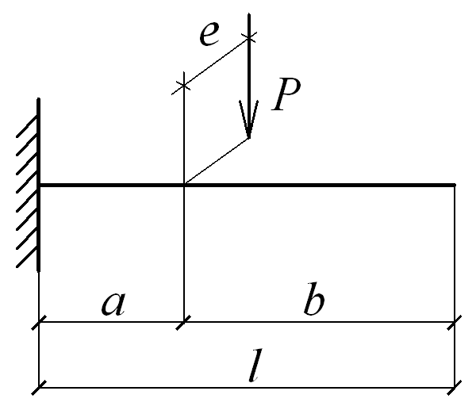 | $θ_{0}=0;$$θ_{0}^{'}=0;$  $$B_{ω_{0}}=\frac{P⋅e}{K}\left(\frac{\text{shKl}−\text{shKl}α}{\text{chKl}}\right);$$  $$M_{K_{0}}=−P⋅e;$$

где N – продольная сила в сечении; – изгибающий момент относительно оси Y; – изгибающий момент относительно оси X; – изгибно-крутящий бимомент; А – площадь поперечного сечения;
– момент инерции относительно оси Х; – момент инерции относительно оси Y; – секториальный момент инерции; Х, Y – эпюры линейных координат; – эпюра главных секториальных координат.

2.8. Вычисление касательных напряжений

Касательные напряжения при стесненном кручении тонкостенных стержней определяются выражением
,
где – поперечная сила по направлению оси X; – поперечная сила по направлению оси Y; – момент при чистом кручении; – изгибно-крутящий момент; – момент инерции сечения при чистом кручении; – секториальный момент инерции; – эпюра статического момента отсеченной части сечения относительно оси Х; – эпюра статического момента отсеченной части сечения относительно оси Y; – площадь отсеченной части эпюры главных секториальных координат.
Для пояснения теории расчета тонкостенных стержней далее приведено несколько примеров.

Список литературы

1. Александров А.В., Потапов В.Д., Державин Б.П. Сопротивление материалов: Учеб. для вузов. – М.: Высш. шк., 2001. – 560 с.
2. Варданян Г.С., Атаров Н.М., Горшков А.А. Сопротивление материалов (с основами строительной механики): Учебник. – М.: Инфра-М, 2003. – 480 с.
3. Писаренко Г.С., Яковлев А.П., Матвеев В.В. Сопротивление материалов.- Киев: Наук. думка, 1988. – 736 с.
4. Винокуров Е.Ф., Балыкин М.К., Голубев И.А. Справочник по сопротивление материалов.- Минск: Наука и техника, 1988. – 463 с.

Приложение А
(справочное)
Значения гиперболических функций
гиперболический синус: $\text{sh}\text{kz}=\frac{e^{\text{kz}}−e^{−\text{kz}}}{2}$; гиперболический синус: $\text{sh}\text{kz}=\frac{e^{\text{kz}}+e^{−\text{kz}}}{2}$.
Т а б л и ц а А.1
kz | sh kz | ch kz |  | kz | sh kz | ch kz |  | kz | sh kz | ch kz
0,00 | 0,0000 | 1,0000 |  | 0,34 | 0,3466 | 1,0584 |  | 0,68 | 0,7336 | 1,2402
0,01 | 0,0100 | 1,0001 |  | 0,35 | 0,3572 | 1,0619 |  | 0,69 | 0,7461 | 1,2476
0,02 | 0,0200 | 1,0002 |  | 0,36 | 0,3678 | 1,0655 |  | 0,70 | 0,7586 | 1,2552
0,03 | 0,0300 | 1,0005 |  | 0,37 | 0,3785 | 1,0692 |  | 0,71 | 0,7712 | 1,2628
0,04 | 0,0400 | 1,0008 |  | 0,38 | 0,3892 | 1,0731 |  | 0,72 | 0,7838 | 1,2706
0,05 | 0,0500 | 1,0013 |  | 0,39 | 0,4000 | 1,0770 |  | 0,73 | 0,7966 | 1,2785
0,06 | 0,0600 | 1,0018 |  | 0,40 | 0,4108 | 1,0811 |  | 0,74 | 0,8094 | 1,2865
0,07 | 0,0701 | 1,0025 |  | 0,41 | 0,4216 | 1,0852 |  | 0,75 | 0,8223 | 1,2947
0,08 | 0,0801 | 1,0032 |  | 0,42 | 0,4325 | 1,0895 |  | 0,76 | 0,8353 | 1,3030
0,09 | 0,0901 | 1,0041 |  | 0,43 | 0,4434 | 1,0939 |  | 0,77 | 0,8484 | 1,3114
0,10 | 0,1002 | 1,0050 |  | 0,44 | 0,4543 | 1,0984 |  | 0,78 | 0,8615 | 1,3199
0,11 | 0,1102 | 1,0061 |  | 0,45 | 0,4653 | 1,1030 |  | 0,79 | 0,8748 | 1,3286
0,12 | 0,1203 | 1,0072 |  | 0,46 | 0,4764 | 1,1077 |  | 0,80 | 0,8881 | 1,3374
0,13 | 0,1304 | 1,0085 |  | 0,47 | 0,4875 | 1,1125 |  | 0,81 | 0,9015 | 1,3464
0,14 | 0,1405 | 1,0098 |  | 0,48 | 0,4986 | 1,1174 |  | 0,82 | 0,9150 | 1,3555
0,15 | 0,1506 | 1,0113 |  | 0,49 | 0,5098 | 1,1225 |  | 0,83 | 0,9286 | 1,3647
0,16 | 0,1607 | 1,0128 |  | 0,50 | 0,5211 | 1,1276 |  | 0,84 | 0,9423 | 1,3740
0,17 | 0,1708 | 1,0145 |  | 0,51 | 0,5324 | 1,1329 |  | 0,85 | 0,9561 | 1,3835
0,18 | 0,1810 | 1,0162 |  | 0,52 | 0,5438 | 1,1383 |  | 0,86 | 0,9700 | 1,3932
0,19 | 0,1911 | 1,0181 |  | 0,53 | 0,5552 | 1,1438 |  | 0,87 | 0,9840 | 1,4029
0,20 | 0,2013 | 1,0201 |  | 0,54 | 0,5666 | 1,1494 |  | 0,88 | 0,9981 | 1,4128
0,21 | 0,2115 | 1,0221 |  | 0,55 | 0,5782 | 1,1551 |  | 0,89 | 1,0122 | 1,4229
0,22 | 0,2218 | 1,0243 |  | 0,56 | 0,5897 | 1,1609 |  | 0,90 | 1,0265 | 1,4331
0,23 | 0,2320 | 1,0266 |  | 0,57 | 0,6014 | 1,1669 |  | 0,91 | 1,0409 | 1,4434
0,24 | 0,2423 | 1,0289 |  | 0,58 | 0,6131 | 1,1730 |  | 0,92 | 1,0554 | 1,4539
0,25 | 0,2526 | 1,0314 |  | 0,59 | 0,6248 | 1,1792 |  | 0,93 | 1,0700 | 1,4645
0,26 | 0,2629 | 1,0340 |  | 0,60 | 0,6367 | 1,1855 |  | 0,94 | 1,0847 | 1,4753
0,27 | 0,2733 | 1,0367 |  | 0,61 | 0,6485 | 1,1919 |  | 0,95 | 1,0995 | 1,4862
0,28 | 0,2837 | 1,0395 |  | 0,62 | 0,6605 | 1,1984 |  | 0,96 | 1,1144 | 1,4973
0,29 | 0,2941 | 1,0423 |  | 0,63 | 0,6725 | 1,2051 |  | 0,97 | 1,1294 | 1,5085
0,30 | 0,3045 | 1,0453 |  | 0,64 | 0,6846 | 1,2119 |  | 0,98 | 1,1446 | 1,5199
0,31 | 0,3150 | 1,0484 |  | 0,65 | 0,6967 | 1,2188 |  | 0,99 | 1,1598 | 1,5314
0,32 | 0,3255 | 1,0516 |  | 0,66 | 0,7090 | 1,2258 |  | 1,00 | 1,1752 | 1,5431
0,33 | 0,3360 | 1,0549 |  | 0,67 | 0,7213 | 1,2330 |  | 1,01 | 1,1907 | 1,5549
Продолжение таблицы А.1
kz | sh kz | ch kz |  | kz | sh kz | ch kz |  | kz | sh kz | ch kz
1,02 | 1,2063 | 1,5669 |  | 1,42 | 1,9477 | 2,1894 |  | 1,82 | 3,0049 | 3,1669
1,03 | 1,2220 | 1,5790 |  | 1,43 | 1,9697 | 2,2090 |  | 1,83 | 3,0367 | 3,1972
1,04 | 1,2379 | 1,5913 |  | 1,44 | 1,9919 | 2,2288 |  | 1,84 | 3,0689 | 3,2277
1,05 | 1,2539 | 1,6038 |  | 1,45 | 2,0143 | 2,2488 |  | 1,85 | 3,1013 | 3,2585
1,06 | 1,2700 | 1,6164 |  | 1,46 | 2,0369 | 2,2691 |  | 1,86 | 3,1340 | 3,2897
1,07 | 1,2862 | 1,6292 |  | 1,47 | 2,0597 | 2,2896 |  | 1,87 | 3,1671 | 3,3212
1,08 | 1,3025 | 1,6421 |  | 1,48 | 2,0827 | 2,3103 |  | 1,88 | 3,2005 | 3,3530
1,09 | 1,3190 | 1,6552 |  | 1,49 | 2,1059 | 2,3312 |  | 1,89 | 3,2341 | 3,3852
1,10 | 1,3356 | 1,6685 |  | 1,50 | 2,1293 | 2,3524 |  | 1,90 | 3,2682 | 3,4177
1,11 | 1,3524 | 1,6820 |  | 1,51 | 2,1529 | 2,3738 |  | 1,91 | 3,3025 | 3,4506
1,12 | 1,3693 | 1,6956 |  | 1,52 | 2,1768 | 2,3955 |  | 1,92 | 3,3372 | 3,4838
1,13 | 1,3863 | 1,7093 |  | 1,53 | 2,2008 | 2,4174 |  | 1,93 | 3,3722 | 3,5173
1,14 | 1,4035 | 1,7233 |  | 1,54 | 2,2251 | 2,4395 |  | 1,94 | 3,4075 | 3,5512
1,15 | 1,4208 | 1,7374 |  | 1,55 | 2,2496 | 2,4619 |  | 1,95 | 3,4432 | 3,5855
1,16 | 1,4382 | 1,7517 |  | 1,56 | 2,2743 | 2,4845 |  | 1,96 | 3,4792 | 3,6201
1,17 | 1,4558 | 1,7662 |  | 1,57 | 2,2993 | 2,5073 |  | 1,97 | 3,5156 | 3,6551
1,18 | 1,4735 | 1,7808 |  | 1,58 | 2,3245 | 2,5305 |  | 1,98 | 3,5523 | 3,6904
1,19 | 1,4914 | 1,7957 |  | 1,59 | 2,3499 | 2,5538 |  | 1,99 | 3,5894 | 3,7261
1,20 | 1,5095 | 1,8107 |  | 1,60 | 2,3756 | 2,5775 |  | 2,00 | 3,6269 | 3,7622
1,21 | 1,5276 | 1,8258 |  | 1,61 | 2,4015 | 2,6013 |  | 2,01 | 3,6647 | 3,7987
1,22 | 1,5460 | 1,8412 |  | 1,62 | 2,4276 | 2,6255 |  | 2,02 | 3,7028 | 3,8355
1,23 | 1,5645 | 1,8568 |  | 1,63 | 2,4540 | 2,6499 |  | 2,03 | 3,7414 | 3,8727
1,24 | 1,5831 | 1,8725 |  | 1,64 | 2,4806 | 2,6746 |  | 2,04 | 3,7803 | 3,9103
1,25 | 1,6019 | 1,8884 |  | 1,65 | 2,5075 | 2,6995 |  | 2,05 | 3,8196 | 3,9483
1,26 | 1,6209 | 1,9045 |  | 1,66 | 2,5346 | 2,7247 |  | 2,06 | 3,8593 | 3,9867
1,27 | 1,6400 | 1,9208 |  | 1,67 | 2,5620 | 2,7502 |  | 2,07 | 3,8993 | 4,0255
1,28 | 1,6593 | 1,9373 |  | 1,68 | 2,5896 | 2,7760 |  | 2,08 | 3,9398 | 4,0647
1,29 | 1,6788 | 1,9540 |  | 1,69 | 2,6175 | 2,8020 |  | 2,09 | 3,9806 | 4,1043
1,30 | 1,6984 | 1,9709 |  | 1,70 | 2,6456 | 2,8283 |  | 2,10 | 4,0219 | 4,1443
1,31 | 1,7182 | 1,9880 |  | 1,71 | 2,6740 | 2,8549 |  | 2,11 | 4,0635 | 4,1847
1,32 | 1,7381 | 2,0053 |  | 1,72 | 2,7027 | 2,8818 |  | 2,12 | 4,1056 | 4,2256
1,33 | 1,7583 | 2,0228 |  | 1,73 | 2,7317 | 2,9090 |  | 2,13 | 4,1480 | 4,2669
1,34 | 1,7786 | 2,0404 |  | 1,74 | 2,7609 | 2,9364 |  | 2,14 | 4,1909 | 4,3085
1,35 | 1,7991 | 2,0583 |  | 1,75 | 2,7904 | 2,9642 |  | 2,15 | 4,2342 | 4,3507
1,36 | 1,8198 | 2,0764 |  | 1,76 | 2,8202 | 2,9922 |  | 2,16 | 4,2779 | 4,3932
1,37 | 1,8406 | 2,0947 |  | 1,77 | 2,8503 | 3,0206 |  | 2,17 | 4,3221 | 4,4362
1,38 | 1,8617 | 2,1132 |  | 1,78 | 2,8806 | 3,0492 |  | 2,18 | 4,3666 | 4,4797
1,39 | 1,8829 | 2,1320 |  | 1,79 | 2,9112 | 3,0782 |  | 2,19 | 4,4116 | 4,5236
1,40 | 1,9043 | 2,1509 |  | 1,80 | 2,9422 | 3,1075 |  | 2,20 | 4,4571 | 4,5679
1,41 | 1,9259 | 2,1700 |  | 1,81 | 2,9734 | 3,1371 |  | 2,21 | 4,5030 | 4,6127
Продолжение таблицы А.1
kz | sh kz | ch kz |  | kz | sh kz | ch kz |  | kz | sh kz | ch kz
2,22 | 4,5494 | 4,6580 |  | 2,62 | 6,8315 | 6,9043 |  | 3,02 | 10,221 | 10,270
2,23 | 4,5962 | 4,7037 |  | 2,63 | 6,9008 | 6,9729 |  | 3,03 | 10,324 | 10,373
2,24 | 4,6434 | 4,7499 |  | 2,64 | 6,9709 | 7,0423 |  | 3,04 | 10,429 | 10,477
2,25 | 4,6912 | 4,7966 |  | 2,65 | 7,0417 | 7,1123 |  | 3,05 | 10,534 | 10,581
2,26 | 4,7394 | 4,8437 |  | 2,66 | 7,1132 | 7,1831 |  | 3,10 | 11,076 | 11,122
2,27 | 4,7880 | 4,8914 |  | 2,67 | 7,1854 | 7,2546 |  | 3,15 | 11,647 | 11,689
2,28 | 4,8372 | 4,9395 |  | 2,68 | 7,2583 | 7,3268 |  | 3,20 | 12,246 | 12,287
2,29 | 4,8868 | 4,9881 |  | 2,69 | 7,3319 | 7,3998 |  | 3,25 | 12,876 | 12,915
2,30 | 4,9370 | 5,0372 |  | 2,70 | 7,4063 | 7,4735 |  | 3,30 | 13,538 | 13,575
2,31 | 4,9876 | 5,0868 |  | 2,71 | 7,4814 | 7,5479 |  | 3,35 | 14,234 | 14,269
2,32 | 5,0387 | 5,1370 |  | 2,72 | 7,5572 | 7,6231 |  | 3,40 | 14,965 | 14,999
2,33 | 5,0903 | 5,1876 |  | 2,73 | 7,6338 | 7,6991 |  | 3,45 | 15,734 | 15,766
2,34 | 5,1425 | 5,2388 |  | 2,74 | 7,7112 | 7,7758 |  | 3,50 | 16,543 | 16,573
2,35 | 5,1951 | 5,2905 |  | 2,75 | 7,7894 | 7,8533 |  | 3,55 | 17,392 | 17,421
2,36 | 5,2483 | 5,3427 |  | 2,76 | 7,8683 | 7,9316 |  | 3,60 | 18,285 | 18,313
2,37 | 5,3020 | 5,3954 |  | 2,77 | 7,9480 | 8,0106 |  | 3,65 | 19,224 | 19,250
2,38 | 5,3562 | 5,4487 |  | 2,78 | 8,0285 | 8,0905 |  | 3,70 | 20,211 | 20,236
2,39 | 5,4109 | 5,5026 |  | 2,79 | 8,1098 | 8,1712 |  | 3,75 | 21,249 | 21,272
2,40 | 5,4662 | 5,5569 |  | 2,80 | 8,1919 | 8,2527 |  | 3,80 | 22,339 | 22,362
2,41 | 5,5221 | 5,6119 |  | 2,81 | 8,2749 | 8,3351 |  | 3,85 | 23,486 | 23,507
2,42 | 5,5785 | 5,6674 |  | 2,82 | 8,3586 | 8,4182 |  | 3,90 | 24,691 | 24,711
2,43 | 5,6354 | 5,7235 |  | 2,83 | 8,4432 | 8,5022 |  | 3,95 | 25,958 | 25,977
2,44 | 5,6929 | 5,7801 |  | 2,84 | 8,5287 | 8,5871 |  | 4,00 | 27,290 | 27,308
2,45 | 5,7510 | 5,8373 |  | 2,85 | 8,6150 | 8,6728 |  | 4,05 | 28,690 | 28,707
2,46 | 5,8097 | 5,8951 |  | 2,86 | 8,7021 | 8,7594 |  | 4,10 | 30,162 | 30,178
2,47 | 5,8689 | 5,9535 |  | 2,87 | 8,7902 | 8,8469 |  | 4,15 | 31,709 | 31,725
2,48 | 5,9288 | 6,0125 |  | 2,88 | 8,8791 | 8,9352 |  | 4,20 | 33,336 | 33,351
2,49 | 5,9892 | 6,0721 |  | 2,89 | 8,9689 | 9,0244 |  | 4,25 | 35,046 | 35,060
2,50 | 6,0502 | 6,1323 |  | 2,90 | 9,0596 | 9,1146 |  | 4,30 | 36,843 | 36,857
2,51 | 6,1118 | 6,1931 |  | 2,91 | 9,1512 | 9,2056 |  | 4,35 | 38,733 | 38,746
2,52 | 6,1741 | 6,2545 |  | 2,92 | 9,2437 | 9,2976 |  | 4,40 | 40,719 | 40,732
2,53 | 6,2369 | 6,3166 |  | 2,93 | 9,3371 | 9,3905 |  | 4,45 | 42,808 | 42,819
2,54 | 6,3004 | 6,3793 |  | 2,94 | 9,4315 | 9,4844 |  | 4,50 | 45,003 | 45,014
2,55 | 6,3645 | 6,4426 |  | 2,95 | 9,5268 | 9,5791 |  | 4,55 | 47,311 | 47,321
2,56 | 6,4293 | 6,5066 |  | 2,96 | 9,6231 | 9,6749 |  | 4,60 | 49,737 | 49,747
2,57 | 6,4946 | 6,5712 |  | 2,97 | 9,7203 | 9,7716 |  | 4,65 | 52,288 | 52,297
2,58 | 6,5607 | 6,6365 |  | 2,98 | 9,8185 | 9,8693 |  | 4,70 | 54,969 | 54,978
2,59 | 6,6274 | 6,7024 |  | 2,99 | 9,9177 | 9,9680 |  | 4,75 | 57,788 | 57,796
2,60 | 6,6947 | 6,7690 |  | 3,00 | 10,018 | 10,068 |  | 4,80 | 60,751 | 60,759
2,61 | 6,7628 | 6,8363 |  | 3,01 | 10,119 | 10,168 |  | 4,85 | 63,866 | 63,874
Продолжение таблицы А.1
kz | sh kz | ch kz |  | kz | sh kz | ch kz |  | kz | sh kz | ch kz
4,90 | 67,141 | 67,149 |  | 6,60 | 367,55 | 367,55 |  | 8,40 | 2223,5 | 2223,5
4,95 | 70,584 | 70,591 |  | 6,70 | 406,20 | 406,20 |  | 8,50 | 2457,4 | 2457,4
5,00 | 74,203 | 74,210 |  | 6,80 | 448,92 | 448,92 |  | 8,60 | 2715,8 | 2715,8
5,10 | 82,008 | 82,014 |  | 6,90 | 496,14 | 496,14 |  | 8,70 | 3001,5 | 3001,5
5,20 | 90,633 | 90,639 |  | 7,00 | 548,32 | 548,32 |  | 8,80 | 3317,1 | 3317,1
5,30 | 100,17 | 100,17 |  | 7,10 | 605,98 | 605,98 |  | 8,90 | 3666,0 | 3666,0
5,40 | 110,70 | 110,71 |  | 7,20 | 669,72 | 669,72 |  | 9,00 | 4051,5 | 4051,5
5,50 | 122,34 | 122,35 |  | 7,30 | 740,15 | 740,15 |  | 9,10 | 4477,6 | 4477,6
5,60 | 135,21 | 135,22 |  | 7,40 | 817,99 | 817,99 |  | 9,20 | 4948,6 | 4948,6
5,70 | 149,43 | 149,44 |  | 7,50 | 904,02 | 904,02 |  | 9,30 | 5469,0 | 5469,0
5,80 | 165,15 | 165,15 |  | 7,60 | 999,10 | 999,10 |  | 9,40 | 6044,2 | 6044,2
5,90 | 182,52 | 182,52 |  | 7,70 | 1104,2 | 1104,2 |  | 9,50 | 6679,9 | 6679,9
6,00 | 201,71 | 201,72 |  | 7,80 | 1220,3 | 1220,3 |  | 9,60 | 7382,4 | 7382,4
6,10 | 222,93 | 222,93 |  | 7,90 | 1348,6 | 1348,6 |  | 9,70 | 8158,8 | 8158,8
6,20 | 246,37 | 246,38 |  | 8,00 | 1490,5 | 1490,5 |  | 9,80 | 9016,9 | 9016,9
6,30 | 272,29 | 272,29 |  | 8,10 | 1647,2 | 1647,2 |  | 9,90 | 9965,2 | 9965,2
6,40 | 300,92 | 300,92 |  | 8,20 | 1820,5 | 1820,5 |  | 10,0 | 11013 | 11013
6,50 | 332,57 | 332,57 |  | 8,30 | 2011,9 | 2011,9

СОПРОТИВЛЕНИЕ МАТЕРИАЛОВ

Методические указания

Составители: Молдаванов Сергей Юрьевич;
Дунаев Владислав Игоревич

Редактор Н.А. Колычева
Компьютерная верстка С.Ю. Молдаванов

______________________________________________________________

Подписано в печать Формат 60х84/16
Бумага офсетная Офсетная печать
Печ. л. 2,75 Изд. № 182
Усл. печ. л. 2,6 Тираж 75 экз.
Уч.−изд. л. 2,0 Заказ №

Цена руб.
______________________________________________________________
Кубанский государственный технологический университет
350072, г. Краснодар, Московская 2, кор. А
Типография КубГТУ: 350058, г. Краснодар, ул. Старокубанская, 88/4,

